Методическая разработка
«Развитие навыков ручного и художественного труда у детей старшего дошкольного возраста»

Воспитатель: Чернопёрова С. В.

г. Ветлуга 2025 год
1

СОДЕРЖАНИЕ
- ВВЕДЕНИЕ 3
- ОСНОВНАЯ ЧАСТЬ 5
- ЗАКЛЮЧЕНИЕ …... .21
- СПИСОК ИСПОЛЬЗОВАННОЙ ЛИТЕРАТУРЫ… 22
- ПРИЛОЖЕНИЕ 23

ВВЕДЕНИЕ

Дошкольный возраст является важным периодом для развития творческих способностей ребенка, что проявляется в становлении ведущих, определяющих оснований его психики (ценностей личностных отношений, общения, деятельности). Продуктивное воображение, составляющее основу творческой деятельности, рассматривается как важный показатель личностной готовности ребенка к обучению в школе. Е.А. Беляева отмечала, что развитию творческих способностей дошкольников наилучшим образом способствует практическая деятельность детей, в том числе занятия ручным трудом. В процессе ручного труда создаются условия для развития аналитико-синтетического склада мышления, речи, памяти, внимания, воображения, совершенствования познавательных и художественно - конструктивных способностей детей. Это, в свою очередь, обеспечивает успешное овладение более сложным учебным материалом.
Ручной труд – это важный элемент содержательного воспитания детей. Дошкольное творчество уникально не только по своей природе, но и по образовательному воздействию на внутренний мир ребенка. Художественный труд – это творческая, социально мотивированная деятельность, дающая детям дошкольного возраста возможность максимально реализовать игровые интересы и желания, а так же это продуктивная и при этом орудийная деятельность, в которой ребенок осваивает инструменты, исследует свойства различных и преобразует их в целях получения конкретного продукта. И этот продукт имеет два уникальных признака – польза и красота.
Сегодня проблема творческого развития и саморазвития личности ребенка дошкольника приобрела особую актуальность. Изготовление детьми игрушек и предметов из различных материалов составляет одну из важнейших сторон трудового воспитания дошкольников, особенно в старших группах. Этот вид труда открывает перед ними широкие перспективы созидания.
Цель – развитие творческих способностей и личностных качеств детей старшего дошкольного возраста.
Задачи:
- Изучить психолого-педагогическую литературу по развитию навыков ручного и художественного труда детей дошкольного возраста.
- Изучить значение изготовления поделок из бумаги и картона в развитии личности дошкольника.
- Рассмотреть современные технологии обработки бумаги и картона (квиллинг, скрапбугинг, оригами, аппликация), их характеристики
- Планирование работы по развитию навыков ручного и художественного труда у детей старшего дошкольного возраста.

ОСНОВНАЯ ЧАСТЬ
ЗНАЧЕНИЕ ИЗГОТОВЛЕНИЯ ПОДЕЛОК ИЗ БУМАГИ И КАРТОНА В РАЗВИТИИ ЛИЧНОСТИ ДОШКОЛЬНИКА.
Художественный труд – труд ребенка с различными материалами, с целью создания полезных и художественно-эстетически значимых предметов и изделий для украшения своего быта, игр, труда и отдыха. Этот детский труд является декоративной, художественно-прикладной деятельностью, поскольку ребенок при создании красивых предметов учитывает эстетические качества материалов, на основе имеющихся у него представлений, знаний и практического опыта, приобретенных в процессе трудовой деятельности. Правильно организованный ручной и художественный труд дает детям знания о качестве и возможностях материалов, стимулирует желание овладеть особенностями мастерства, приобщает к декоративно-прикладному искусству.
Детское творчество очень тесно связанно с понятием «прекрасное», поскольку творчество – это явление в жизни ребенка, содержащее в себе элемент прекрасного. Если бы творчество не было носителем красоты, а отражало безобразное, то оно несло бы разрушение, а не созидание.
Поэтому, занимаясь творчеством в нашем детском саду, я приобщаю детей к красоте, синтезируя и интегрируя собственный эстетический опыт с общекультурным, накопленным предшествующими поколениями и передаваемым как на генетическом уровне, так и с помощью предметов материальной культуры.
В творческой деятельности в МДОУ г. Ветлуга «Детский сад
№ 2» при выполнении коллективных заданий развивается у детей умение договариваться между собой, подчинять свои интересы и желания общей цели, формируется чувство товарищества, взаимопомощи, ответственности, развивается инициатива, смекалка. В процессе выполнения коллективных заданий, дети учатся самостоятельно планировать предстоящую работу,
согласовывать свои действия с общим планом, продумывать

последовательность ее выполнения, подбирать и использовать нужный материал. В тоже время в коллективных работах ярко раскрываются индивидуальные особенности детей, формируются творческие способности.
Детское творчество все время находится в движении, оно постоянно меняется, так как меняется опыт ребенка, его отношение к окружающему миру и искусству. Каждая ступень в развитии творчества сопряжена с тем, что в предыдущих достижениях ребенка мы выделяем самое ценное, и на их основе помогаем детям находить что-то новое, способствующее дальнейшему творческому росту.
Освоение трудовых умений и навыков связанно с развитием таких волевых качеств личности, как внимание, упорство, выдержка. Для развития всех этих качеств существует взаимосвязь детского творчества с различными видами деятельности.
Во-первых, на занятиях по ручному труду у детей формируется и развивается, расширяется познавательная сфера дошкольника.
Во-вторых, занятия по ручному труду сопряжены с выполнением детьми различных формообразующих движений, которые способствуют развитию мелкой моторики рук. А это, в свою очередь, обеспечивает усложнение мыслительной деятельности, переводит ее на более качественный уровень.
В-третьих, занимаясь аппликацией, дети учатся воспринимать, наблюдать, придумывать образы, размышлять об их структуре, продумывать этапы своей работы, фантазировать. Все эти психологические процессы являются показателями умственного развития.
Формирование личности ребёнка невозможно без трудового воспитания. В старшей группе основную роль играет ручной труд с элементами творчества. Проявление творчества дошкольников определяется характером выполнения предлагаемых их мыслительных заданий. Важно чтобы дети могли высвободить свою творческую энергию. В смысле
практической значимости основные умения и навыки, получаемые на

занятиях по рукоделию, нужны каждому человеку. В этих видах труда в детском саду педагоги воспитывают многие важные качества: привычка к усилию, умение преодолевать препятствия, ответственность, умение планировать работу и предвидеть этапы последовательности её выполнения.
Л. С. Выготский писал - «Воспитание, понимание в самом широком смысле этого слова, должно, в сущности, быть основным стержнем, вокруг которого строится все развитие личности ребенка». Все усилия наших педагогов направлены на формирование у детей культуры труда: умения содержать в порядке рабочее место, убирать мусор, держать в чистоте - рабочие инструменты, планировать последовательность выполнения работы.
Стремление детей отвечать за кусочек своего пространства, следить за ним, делать его лучше, чище формирует у них важные трудовые качества. В современных условиях желание трудиться значимо для становления личности ребенка, поскольку большая часть детей оказывается неприспособленной к элементарным видам труда из-за изобилия отвлекающих и развлекательных моментах.
Таким образом, в процессе работы с бумагой и картоном дети познают свойства, качества материалов, возможности их преобразования и использование в различных композициях. В процессе создания поделок педагоги нашего детского сада закрепляют у детей знания эталонов формы и цвета, формируются четкие и достаточно полные представления о предметах и явлениях окружающей жизни. Таким образом, в процессе изготовления поделок у детей происходит накопление мышления и воображения, воли, настойчивости, организованности, дисциплинированности, расширяется познавательная сфера, формируются трудовые умения и навыки, что влияет на общее развитие личности дошкольника.

СОВРЕМЕННЫЕ ТЕХНОЛОГИИ ОБРАБОТКИ БУМАГИ И КАРТОНА (КВИЛЛИНГ, СКРАПБУГИНГ, ОРИГАМИ, АППЛИКАЦИЯ),
ИХ ХАРАКТЕРИСТИКА
В детском саду МДОУ г. Ветлуга «Детский сад № 2», педагоги, психологи, воспитатели обращают серьезное внимание на значение развития мелкой моторики рук. Аристотель говорил: «Рука – это инструмент всех инструментов», подразумевая под этим взаимосвязь руки с мыслительными способностями. Эти наблюдения обязывают нас обратить самое серьезное внимание на развитие мелкой моторики пальцев рук.
Такие виды художественного творчества как аппликация, оригами, скрапбукинг и квилинг весьма благотворно влияют на развитие мелкой моторики и в последствии на общее развитие личности ребенка.
Скрапбукинг – вид хобби, ручного творчества, заключающийся в изготовлении и оформлении семейных или личных фотоальбомов, газетных вырезок, рисунков, закладок для книг, открыток, записей и других памятных мелочей. Скрапбукинг - это своеобразный способ сохранения и передачи отдельных историй, с помощью особых визуальных и тактильных приемов вместо обычного рассказа.
Дети охотно занимаются скрапбукингом. Их фантазия, настойчивость в достижении поставленной цели безграничны. Человеку, особенно в раннем возрасте, чрезвычайно важно на деле ощутить себя творцом. Это дает необходимый эмоциональный заряд на всю жизнь, какую бы профессию он потом не избрал.
Занимаясь скапбукингом, воспитатели помогают детям овладевать различными техниками и технологиями изготовления открыток, фотоальбомов, коллажей, панно, используя разные материалы (ленточки, бусинки, пуговки, цветочки, рамочки, уголки и т. д.), при этом учитываются наклонности и способности каждого обучающегося. На занятиях мы также помогаем детям осваивать не только тайны ремесла,
но и находят новые оригинальные соединения традиций и стилей с

современным пластическим решением образа, отвечающим эстетике наших дней.
Отличительной особенностью скапбукинга является то, что на занятиях педагоги раскрывают понятие красоты и национального своеобразия предметного мира, опираясь на идею создания художественного образа. Художественный образ предмета возможно рассматривать только в связи с природой, бытом, историей, национальными художественными традициями. Оптимальной формой построения процесса эстетического воспитания детей средствами декоративно – прикладного искусства выступают занятия, которые предполагают инновационную деятельность.
Квиллинг (англ. quilling от слова quill (птичье перо) – искусство скручивать длинные и узкие полоски, видоизменять их форму и составлять из полученных деталей объемные или плоскостные композиции.
Также на занятиях, из бумажных спиралей создаём цветы и узоры, которые затем используем обычно для украшения открыток, альбомов, подарочных упаковок, рамок для фотографий и т. д. Считается, что это искусство возникло в начале XV века в средневековой Европе, где монахи создавали изящные медальоны, обрамления для икон, обложки для книг, закручивая на кончике птичьего пера бумажные полоски с позолоченными краями, что создавало имитацию золотой миниатюры.
Заниматься квиллингом могут не только взрослые, но и дети. Квиллинг открывает детям путь к творчеству, развивает фантазию и художественные возможности. Примечательно то, что квиллингом с удовольствием занимаются и мальчики, и девочки нашего дошкольного учреждения.
Техника квиллинга заключается в накручивании и моделировании с помощью маленького инструмента, называемого «катушка», бумажных полосок шириной несколько миллиметров. Это простой вид рукоделия, не требующий больших затрат, доступный каждому ребенку. Все секреты и
приёмы для получения самых разнообразных форм, используемых в

квиллинге, от фантазийных до строго геометрических, почти всегда начинаются с простых круговых форм.
В каждом ребенке самой природой заложена потребность мастерить. Но, к сожалению, очень часто страх перед неудачей мешает раскрыться. Поэтому первый шаг наших воспитателей - незаметно заинтересовать увлечь самим процессом, не подчеркивая результат. И убедить, что то, что получается и есть лучший результат. Помочь ребенку поверить в свои силы и проявить себя – долгая и кропотливая работа. Чтобы добиться результата недостаточно показать и объяснить, как это сделать. Педагоги нашего детского сада делают это совместно с детьми, активно участвуют в процессе, подсказывают и помогают. Очень важно создать атмосферу, в которой ребенок поймет, как важно доверительное общение, участие и помощь.
В итоге – тревожные дети становятся более спокойными, замкнутые – учатся доверять, а неусидчивые – направлять свою энергию в русло творчества. Занятия квиллингом могут быть очень разнообразны и полезны. День за днем усложняются формы и цвета поделок из квиллинга, появляются новые детали, новые фантазии воплощаются в жизнь.
Оригами - это самобытное японское искусство создания моделей различных предметов, животных, птиц, цветов путём сгибания листа бумаги. Никто не знает, кто именно и когда придумал оригами и как были выработаны его неписаные правила. Есть даже мнение, что это искусство старше, чем бумага. Что первые фигурки оригами возникли из искусства драпировки ткани при изготовлении традиционной японской одежды. Многие поколения японцев внесли в оригами свой вклад, передавая умение складывать плоский лист в чудесную фигурку.
С древних времен оригами выполняло разную роль в жизни японцев. Бумажные фигурки сопровождали ритуальные шествия в синтоистских храмах, изящные бабочки украшали свадебный стол, самураи развлекали дам на средневековых балах, складывая нехитрые фигурки, заботливые
родственники вывешивали магические бумажные шары над постелью

заболевшего, чтобы изгнать злых духов. От поколения к поколению совершенствовалось древнее искусство, отбирая для потомков самые изящные, самые выразительные фигурки.
Со временем оригами вышло из религиозных рамок и стало придворным искусством. Им могли заниматься лишь избранные, так как бумага была редким и весьма дорогим материалом. Умение сложить из квадратного листа фигуру считалось признаком хорошего образования, изысканных манер и утончённого вкуса.
Оригами оказывает большое влияние на развитие творческого воображения и восприятия. В самом начале работы наши педагоги помогают ребенку сосредоточивать внимание на прочтении схемы складывания. Уже эта первоначальная работа направлена на развитие высшей формы восприятия — осмысленного визуального восприятия, которое связано с различными операциями мышления.
Затем ребёнку предлагают встретиться с бумагой – включить тактильное восприятие. Пальчиками он воспринимает шероховатость поверхности, плотность, упругость бумаги, обращает внимание на цвет, реакцию на сгиб.
Готовая фигурка – это не точная копия животного, птицы или цветка, это образ. Но ребенок понимает, что перед ним кошка, рыбка, бабочка. Оказывается, из обычного листа бумаги можно сотворить целый мир. А на занятиях дети часто разговаривают со своей фигурой, выдумывают разные истории. Они учатся не только складывать, но и сочинять.
Занятие оригами является и своеобразной психотерапией, способной отвлечь от тревог: складывая из бумаги, ребенок поневоле концентрирует свое внимание на этом процессе. Кроме того, оригами способствует стимуляции активности как левого, так и правого полушарий головного мозга, поскольку требует одновременного контроля над движением рук.
В нашем детском саду воспитатели вместе с детьми старшей группы
очень интересно и живо проводят традиционные оригамские вечера: встреча

Нового года по восточному календарю, посвящение в «оригамисты». На них дети не только демонстрируют свое мастерство, но и то, как интересно и разнообразно можно использовать обычный бумажный квадрат, создавая игрушки, подарки, маски, костюмы.
Мы отметили, что детям, занимающимися оригами, легче дается работа с планами и схемами на занятиях по конструированию и ориентированию в пространстве, у них лучше развит глазомер, в целом их интеллектуальные способности возрастают.
Один из положительных результатов – развитие коммуникативных способностей детей. Например, дети, всегда отказывающиеся читать стихи в присутствии товарищей (не говоря уж о публике), начинают (пусть вместе с мамой) читать стихи, рассказывать истории о своей любимой игрушке.
Психологи считают, что работа головного мозга ребенка очень тесно связана с движением пальцев и ладоней рук, так как на них находится огромное количество нервных окончаний. Чем больше ребенок работает пальчиками, тем активнее он стимулирует головные полушария, тем лучше развивается его речь, память, мышление. Тем быстрее развивается и сам ребенок. Недаром педагоги говорят, что таланты ребенка – на кончиках его пальцев. Поэтому пальчики ребенка, начиная с самого его раннего детства, должны быть постоянно заняты: сгибаться и разгибаться, хлопать в ладоши, растирать ладони или пальцы. Огромную роль в этом деле может оказать работа детей с бумагой, клеем и ножницами, т.е. выполнение аппликаций. Работа над аппликациями развивает моторику пальцев и кистей рук, знакомит малышей со многими понятиями, такими, как геометрическая форма предмета, его размеры, цвет, материал, симметрия, выше и ниже, справа и слева. А главное – дети получают огромное удовольствие от результатов труда и от самого процесса работы.
Слово «аппликация» в переводе с латыни обозначает прикладывание. В искусстве под аппликацией подразумевают художественное произведение,
выполненное с помощью наклеивания или пришивания к листу бумаги или

ткани рисунка или узора. Сам рисунок или узор может быть сделан из различных материалов. В качестве такого материала можно выбрать бумагу, ткань, солому, различные семена, сухие листья деревьев, пластилин, крупы, тесто и др.
Яркие красочные расцветки аппликаций вызывают у детей массу положительных эмоций, развивают умение подбирать красивое сочетание цветов. Работая над аппликацией, ребенок открывает для себя красоту и богатство окружающего мира, позволяет пережить чувство радости и одухотворенности от результатов собственного труда.
Таким образом, работая с изделиями из бумаги и картона, ребёнок получает дополнительные знания и практические умения, расширяя одновременно свой кругозор. Он развивает образное представление о возможностях предметов, учится конструировать и моделировать, находить неожиданные варианты использования. Знание, умение, навыки дети приобретают на занятиях, а закрепляются в изготовлении различных поделок, игрушек на занятиях по ручному и художественному труду.

ПЛАНИРОВАНИЕ РАБОТЫ ПО РАЗВИТИЮ НАВЫКОВ РУЧНОГО И ХУДОЖЕСТВЕННОГО ТРУДА У ДЕТЕЙ СТАРШЕГО ДОШКОЛЬНОГО
ВОЗРАСТА
Наше время требует творческих, нестандартных, мыслящих и действующих во благо развития личности и общества людей. Поэтому социальный заказ общества – развитие у детей творческих способностей, умения мыслить не по шаблону, не бояться высказывать мнение отличающиеся от общепринятого, видеть необычное в обычном.
По мнению психологов и педагогов, дошкольный возраст наиболее благоприятен для развития мышления, воображения – психического процесса, составляющего основу творческой деятельности. Поэтому в

детском саду МДОУ г. Ветлуга «Детский сад №2» развитие творчества – одна из главных задач дошкольного образования и воспитания.
Я считаею, что способность к творчеству – отличительная черта человека, благодаря которой он может жить в единстве с природой, создавать, не нанося вреда, приумножать, не разрушая. Желание творить – внутренняя потребность ребенка, она возникает у него самостоятельно и отличается чрезвычайной искренностью. Наши педагоги стремятся помочь ребенку открыть в себе художника, развить способности, которые помогут ему стать личностью. Творческая личность – это достояние всего общества.
Фантазируя, ребенок из реального мира попадает в мир придуманный. И увидеть его может лишь он, а задача педагогов помочь в его начинаниях. В формировании личности ребенка неоценимое значение имеют разнообразные виды ручного и художественного труда: оригами, квиллинг, аппликация, создание различных героев и т. д. Такие занятия в нашем учреждении дарят детям радость познания, творчества. Испытав это чувство однажды, дети будут стремиться в своих аппликациях, поделках рассказать о том, что узнал, увидел, пережил.
Художественная деятельность дает возможность для развития творческих способностей дошкольников. А также, важность данной темы заключается в том, что развитие навыков ручного и художественного труда детей дошкольного возраста позволяет сформировать координацию движений пальцев рук, развить речевую и умственную деятельность и подготовить ребенка к школе. Готовность ребенка к школьному обучению в значительной мере определяется его сенсорным развитием.
Таблица - Планирование работы по развитию навыков ручного и художественного труда у детей старшего дошкольного возраста
№ | Занятие | Цель
Сентябрь
1 | «Космический корабль» | Аппликация. Совершенствование самостоятельной продуктивной деятельности детей (изобразительные, технические и композиционные умения) в процессе  художественного труда. Учить равномерно распределять

свой участок работы на общем изображении, создавать
композицию.
2 | « Цыплёнок» | Поделка из салфеток. Учить детей катать шарики из разноцветных салфеток, аккуратно намазывать не большой  участок формы клеем и приклеивать шарики из салфеток.
3 | «Рыбки» | Оригами. Организация досуговой деятельности. Развитие и коррекция познавательной деятельности детей. Воспитание интереса к бумажному творчеству. Учить детей складывать игрушки по типу оригами. Закрепить знания детьми основных геометрических понятий (угол, сторона, квадрат,  треугольник). Формировать представления о рыбах.
4 | «Чудо завиток» | Квиллинг. Познакомить детей с новым видом работы с бумагой – квиллингом. Развивать у детей способность работать руками, приучать к точным движениям пальцев, развивать пространственное воображение, закреплять умения скручивания бумаги, развивать концентрацию  внимания и творческие способности.
5 | «Царевна лягушка» (см. Приложение Б) | Цель: совершенствовать умение изготавливать поделки и игрушки в технике «оригами»  Задачи приоритетной образовательной области: художественно-эстетическое развитие, прикладное творчество.  Образовательные задачи: закреплять умение создавать из бумаги объемные фигуры: делить квадратный лист на несколько равных частей, сглаживать сгибы.  Развивающие задачи: продолжить совершенствовать мелкую моторику рук; развивать интерес детей к изобразительной деятельности.  Воспитывающие задачи: воспитывать любовь и интерес к сказкам.
Октябрь
1 | «Поздравительная открытка» | Учить задумывать содержание открытки, использовать  разнообразные приёмы вырезания. Учить красиво располагать изображение на листе.
2 | «Звери из полоски картона» | Учить детей отрезать от листа картона неширокие полосочки, склеивать эти полосочки в кольца.  Самостоятельно моделировать зверушку по своему усмотрению.
3 | «Мы народные умельцы» | Аппликация. Создание матрешки в технике обрывной  аппликации. Продолжать знакомить детей с техникой обрывной аппликации. Учить детей работать с трафаретом
4 | «Барашек» | Аппликация, выполненная торцом бумаги. Учить детей  скручивать готовые полосочки бумаги в рулончик. Готовые рулончики наклеивать на нарисованную форму барашка.
5 | «Лебедь»  (см. приложение Б) | Цель: совершенствовать умение изготавливать поделки и игрушки в технике «оригами»  Задачи приоритетной образовательной области: художественно-эстетическое развитие, прикладное творчество.  Образовательные задачи: показать и научить складывать из квадрата бумаги поделку «лебедь»; закрепить и пополнить

знания детей о лебедях.
Развивающие задачи: развивать логическое и конструктивное мышление, внимание, память; продолжить совершенствовать мелкую моторику рук.
Воспитывающие задачи: воспитывать любовь и бережное отношение к животному; коротко познакомить детей с Красной книгой.
Ноябрь
1 | «Мышка-норушка» | Объемная фигурка и бумаги. Познакомить детей с новым для них видом ручного труда. Ознакомить с техникой работы. Учить вырезать из бумаги различные фигуры, склеивать из них различные детали фигуры. Внимательно слушать объяснения педагога и повторять его действия.  Быть внимательным и аккуратным.
2 | «Звери из конусов»  «Зайчик» | Ручной труд. Учить создавать выразительный образ из бумаги, продолжать знакомить со способом закручивания полукруга в конус, украшать дополнительными деталями. Самостоятельно моделировать зверушку по своему  усмотрению.
4 | «Волшебные цилиндры | Ручной труд. Закреплять умения работы с техникой, закручивания прямоугольника в цилиндр, украсить дополнительными деталями, вырезанными из цветной  бумаги.
4 | «Маленький Мишутка» | Аппликация. Познакомить детей с новым для них видом ручного труда. Учить аккуратно намазывать клеем необходимый участок работы. Учить равномерно распределять свой участок работы на общем изображении,  создавать композицию.

Основная задача по ручному и художественному труду – научить детей с удовольствием мастерить, работать с любым подручным материалом, фантазировать и делать своими руками симпатичные поделки так, чтобы был виден процесс и результат работы.
Художественный ручной труд – труд ребенка с различными материалами, с целью создания полезных и художественно – эстетически значимых предметов и изделий для украшения своего быта, игр, труда и отдыха. Этот детский труд является декоративной, художественно- прикладной деятельностью, поскольку ребенок при создании красивых предметов учитывает эстетические качества материалов на основе имеющихся у него представлений, знаний и практического опыта, приобретенных в процессе трудовой деятельности.

Декоративно-прикладной труд детей 5-6 лет направлен на создание оригинальных, несложных поделок, различных по качеству, выразительности, фактуре материалов. Чтобы увлечение прикладным искусством носило не эпизодический характер, воспитатель создает в помещении и на участке детского сада оптимальные условия для творческой деятельности каждого ребенка, желающего испытать свои силы. На атмосферу «интересных дел» влияет организация выставок детских работ с последующим применением их в убранстве интерьера, в кукольном и живых уголках, в сервировке обеденного стола, в оформлении зала и театрализованным представлением и т.д. Для демонстрации наиболее рациональных приемов декора воспитатель может периодически организовывать выставки предметов искусства (народного и современного).
Воспитатели, занимающиеся развитием художественного творчества детей старшего дошкольного возраста, в прикладном искусстве должены:
- научить ребят определять эстетические (художественные) цели замысла изделия, как конечный результат своей работы;
- овладеть техническими навыками работы с материалами и инструментами, с тем, чтобы суметь передать свой замысел, не исказив его.
Показывая детям простейшие приемы работы с бумагой, картоном, на занятиях аппликацией, оригами, квиллингом и скрапбукингом педагоги решают не только художественные, но и общие воспитательно - образовательные задачи (учит сравнивать, анализировать, проявлять в работе самостоятельность и активность, помогать товарищам, доводить работу до конца, следить за порядком на рабочем месте).
Каждый из видов деятельности своеобразен, обладает своими особыми качествами и поэтому оказывает свое, ничем не заменимое влияние на личность ребенка, обязывает так строить педагогический процесс, чтобы характерные особенности этих видов деятельности были в достаточной мере развиты и использованы в воспитательных целях.

Ручной труд в детском саду пробуждает в малышах фантазию, развивает художественный вкус. Приучает детей к терпению, упорству, аккуратности, развивает творческое мышление, эстетическое восприятие окружающего мира, воображение и интеллект. Занятие ручным трудом дает ребенку возможность почувствовать себя мастером, художником, творцом. При этом формируется желание и стремление мастерить своими руками, воспитывается стремление доводить замысел до конца и умению радоваться, анализировать и оценивать свои работы и работы товарищей, прививается уважение к чужому труду.
Своими руками ребенок может сделать много разных вещи, например машинку, корзинку с цветами, новогоднюю открытку, закладку для книги, сконструировать шкатулку для пуговиц и т.д. Такие незамысловатые поделки могут стать отличным подарком для своих близких. Готовя такие подарки, ребенок будет думать о своих родных, и эти мысли несомненно сделают его ближе к свой семье.
Формирование творческой личности, одна из наиболее важных задач в воспитании ребенка. В процессе аппликации, оригами, квиллинга и скрапбукинга ребенок испытывает разнообразные чувства: радуется созданному им красивому изображению, огорчается, если что-то не получается, стремится преодолеть трудности или пасует перед ними. Углубляются представления малышей об окружающем мире, они осмысливают качества предметов, запоминают их характерные особенности и детали, овладевают изобразительными навыками и умениями, учатся осознанно их использовать. Продуктивные виды деятельности дошкольника включают ручной и художественный труд.
Аппликация бывает плоскостная или объёмная, вам потребуется картон, клей ПВА, краски, фломастеры. Бумагопластика – это, по сути, объемная аппликация. Но различные элементы композиции могут располагаться на разном уровне в трехмерной проекции. Поделки в технике
бумагопластики иногда имеют вид картин, открыток, то есть, оформляются

на жестком фоне, в рамке или без. При создании композиций в технике бумагопластики используются различные инструменты – шило, иглы, макетные ножи, скальпели, ножницы, кисти. Тут, также, нет и не может быть четких правил – вам пригодится все, что поможет аккуратно затонировать, склеить, разрезать и согнуть бумагу, сообразуясь с вашим желанием.
Разнообразные чувства, которые испытывает ребенок, занимаясь творчеством, новые знания и навыки, приобретаемые им в этот момент, чрезвычайно значимы для психического развития личности. Каждый ребенок, передавая сюжет, вкладывает в него свои эмоции и представления. Творчество дошкольника проявляется не только тогда, когда он сам придумывает тему, но и когда действует по заданию, определяя композицию, цветовое решение, другие выразительные средства.
Творческая деятельность очень интересна для ребенка-дошкольника, потому что удовлетворяет его желание действовать вообще и продуктивно в частности, а также потребность отражать полученные впечатления от окружающей жизни, выражать свое отношение к увиденному, пережитому. Эта деятельность отвечает особенностям мышления детей данного возраста; наглядно-действенному и наглядно-образному его характеру. Занимаясь аппликацией, оригами, квиллингом и скрапбукингом он не только активно и самостоятельно действует, но и создает сюжетные и предметные картинки, декоративные композиции.
Творчество – это всегда интересный и увлекательный мир. Предлагаем вам создать его у себя дома. Задатки творческих способностей есть в каждом ребенке, но их нужно пробудить. А для чего нам это нужно? А для того, чтобы ваш ребенок стал:
- коммуникативным;
- сообразительным;
- нравственно обогащенным;
- оптимистичным;
- усидчивым;

- жизнерадостным;
- уверенным в том, что выход всегда найдется;
- внимательным;
- оригинально мыслящим и т.д.
В процессе работы развивается:
- Мелкая моторика пальцев рук, что оказывает положительное влияние на речевые зоны коры головного мозга;
- Сенсорное восприятие, глазомер;
- Логическое воображение;
- Волевые качества (усидчивость, терпение, умение доводить работу до конца и т.п.);
- Художественные способности и эстетический вкус.
- Способствует формированию добрых чувств к близким, и дают возможность выразить эти чувства, ведь оригами позволяет сделать подарок своими руками;
- Влияет в формирование самостоятельности, уверенности в себе, самооценки.
Изучив и проанализировав методические рекомендации по использованию ручного и художественного труда детей дошкольного возраста, можно отметить, что, занимаясь ручным и художественным трудом, ребенок формирует у себя такое качество, как одухотворенность. При одухотворенности воображение включено во всю познавательную деятельность, сопровождается положительными эмоциями. А это напрямую связано с развитием такой важной личностной черты, как оптимизм.

ЗАКЛЮЧЕНИЕ
Анализируя психолого-педагогическую литературу, можно сделать вывод, что совместное творчество ребёнка и взрослого – одна из возможностей осуществления гуманистической педагогики в детском саду и в семье. Эмоционально насыщенное общение на основе сотрудничества, а не указаний, побуждает к диалогу, позволяет нам наблюдать за действиями ребёнка, оценивать его навыки, ненавязчиво корректировать работу, как в сфере умений, так и в поиске творческих находок.
Проблемой развития навыков ручного и художественного труда занимались такие педагоги, как В.А. Сухомлинский, Л. В. Пантелеева, Е. Каменова, Л.В. Куцакова, Е.П. Климова, О.В. Корчикова .
Изучив основы развития навыков ручного и художественного труда можно отметить, что разнообразные виды ручного и художественного труда направлены на общее развитие, а так же удовлетворение эстетических потребностей ребенка. Этот труд способствует развитию фантазии, творческих способностей; развивает мелкие мышцы рук, способствует воспитанию выдержки, настойчивости, умению доводить начатое дело до конца, развивает волевые качества ребенка. При изучении теоретических основ развития навыков ручного и художественного труда детей дошкольного возраста были рассмотрены вопросы о значении и развитии ручного и художественного в развитии личности дошкольника, педагогические условия и средства, раскрыта методика работы с детьми по обработке бумаги и картона.
В ходе выполнения методической рекомендации цель была достигнута, поставленные задачи решены полностью.
Представленные в приложении консультации могут быть использованы педагогами ДОО по развитию навыков ручного и художественного труда детей дошкольного возраста.

СПИСОК ИСПОЛЬЗОВАННОЙ ЛИТЕРАТУРЫ

- Арапова С.В. Обучение изобразительному искусству. Интеграция художественного и логического. – СПб.: КАРО, 2016.
- Бондаренко Т. Приобщение дошкольников к труду. Методическое пособие: - Метода; 2017 г.
- Буре Р. Дошкольник и труд. Теория и методика трудового воспитания. Пособие для педагогов дошкольных учреждений: - Мозаика-Синтез; 2016.
- Брыкина Е.К. «Творчество детей с различными материалами», Педагогическое общество России, М: 2016.
- Захаров Н.Н. Профессиональная ориентация дошкольников. — М., 2016.
11. Давыдова Г.Н. Бумагопластика. Цветочные мотивы. – М: Издательство
«Скрипторий 2003», 2017.
- Дубровская Е.А., Казакова Т.Г., Юрина Н.Н. и др. Эстетическое воспитание и развитие детей дошкольного возраста: Учебное пособие для студентов высших педагогических учебных заведений /Под ред. Е.А. Дубровской, С.А. Козловой. – М.: Издательский центр «Академия», 2018.
- Комарова Т. Ручной труд в детском саду. М.: Мозаика-Синтез, 2017.
- Кузнецова О.С., Мудрак Т.С. Мастерилка. Я строю бумажный город. Мир книги «Карапуз», 2018.
- Куцакова Л.В. «Творим и мастерим. Ручной труд в детском саду и дома» - М.,Мозайка-Синтез, 2017.
- Куцакова Л.В. «Нравственно-трудовое воспитание в детском саду» - М.,Мозайка-Синтез, 2017.
- Корчикова О.В. Декоративно-прикладное творчество в детских дошкольных учреждениях (серия «Мир вашего ребенка»): Феникс, 2017.
- Климова Е.П. Художественно–эстетическое развитие дошкольников. Интегрированные занятия: музыка, рисование, литература, развитие речи.»– Волгоград: Учитель, 2017.
- Курпатов А. Дети. Психология. М.: ОлмаМЕдиа Групп. 2015.
22

ПРИЛОЖЕНИЕ 1

Уважаемые родители, представляем Вашему вниманию консультацию для родителей «Волшебный мир квиллинга»

Квиллинг - способ создания великолепных композиций при помощи скручивания длинных тонких полосок цветной бумаги. Изящные цветы,
бабочки, пчелы, объемные композиции, картины, украшения для фоторамок и коробочек, природные композиции, портреты и др. — всё это может быть исполнено в необычной технике - квиллинг.
В настоящее время искусство работы с бумагой в детском творчестве не потеряло своей актуальности. Бумага остается инструментом творчества, который доступен каждому.
Бумажная филигрань это – старинная техника обработки бумаги, распространенная и в наше время, получившая название «квиллинг».
«Квиллинг» открывает дошколятам путь к творчеству, развивает их фантазию, художественные возможности, формирует речевую активность, помогает справиться с речевыми проблемами.
Квиллинг (в переводе с англ. обозначает – бумагокручение) - искусство скручивать длинные и узкие полоски бумаги в спиральки, видоизменять их форму и составлять из полученных деталей объемные или плоскостные композиции.
С бумагой у нас связано представление о непрочности и
недолговечности. Но квиллинг опровергает это утверждение – на филигранную объёмную подставку можно поставить, к примеру, чашку или положить тяжелую книгу, и ни один завиток бумажного кружева при этом не пострадает. Можно собрать из бумажных элементов вазу для конфет и спокойно использовать её по назначению – не развалится и не сломается.
Следовательно, квиллинг – это возможность увидеть необычные возможности обычной разноцветной бумаги.
Известно, что бумага — первый материал, из которого дети начинают мастерить, творить, создавать неповторимые изделия. Она известна всем с раннего детства. Устойчивый интерес детей к творчеству из бумаги обуславливается ещё и тем, что данный материал даёт большой простор творчеству. Бумажный лист помогает ребёнку ощутить себя художником, дизайнером, конструктором, а самое главное – безгранично творческим
человеком.

Бумага попадает в руки ребенка с самого раннего детства, и он самостоятельно создает из нее образы своего внутреннего мира. Обычный материал – бумага – приобретает новое современное направление, им можно работать в разных техниках.
Бумага. Бумага должна быть цветной с двух сторон. Подходит цветная бумага для принтеров «Радуга». Готовые нарезанные полоски бумаги можно купить в специальных магазинах. Если же такой возможности нет, то можно полоски нарезать самим. Ширина полосок для квиллинга, обычно, 3–7 мм.
В процессе работы в технике «квиллинг», дети постоянно совмещают и объединяют в одно целое все компоненты бумажного образа: материал, изобразительное и цветовое решение, технологию изготовления, назначение и др.
Квилинг помогает овладеть:
•Различными приемами работы с бумагой.
•Знакомит детей с основными геометрическими понятиями: круг, квадрат, треугольник, угол, сторона, вершина и т. д.
- Обогащает словарь ребенка специальными терминами.
Квилинг развивает:
•Внимание, память, логическое и пространственное воображения.
•Мелкую моторику пальцев рук и глазомер.
•Художественный вкус, творческие способности и фантазии детей.
•Способность работать руками, приучать к точным движениям пальцев, совершенствовать мелкую моторику рук, развивать глазомер.
•Пространственное воображение.
Квилинг воспитывает:
*Интерес к искусству квиллинга.
*Культуру труда; совершенствует трудовые навыки.
*Умение играть в коллективе, расширяет коммуникативные способности детей.
*Аккуратность, умение бережно и экономно использовать материал, содержать в порядке рабочее место.
Что нам потребуется:

Бумага для квиллинга. В продаже можно найти специальную бумагу для квиллинга. Она продается как цельными листами, так и уже готовыми
полосками. Если у вас нет возможности приобрести такую бумагу, можете воспользоваться обычной двусторонней. Главное, чтобы эта бумага была прокрашена внутри.
В качестве основы для поделок (картин, открыток) следует использовать обычный белый или цветной картон, не имеющий гладкую (глянцевую
поверхность, либо, на картонную основу приклеить подложку из шероховатого материала, например обойного листа. Таким образом сцепление картона и изделия будет наиболее прочным и долговечным.
Инструменты для квиллинга
Основной вид деятельности в квиллинге — это закручивание бумажных полосок. Накручивать их можно на зубочистки, спицы для вязания, стержень от шариковой ручки. Удобнее всего работать со специальным инструментом для квиллинга.
Клей. Чаще всего для квиллинга используют клей ПВА. Выбирайте тюбики с тонким носиком - дозатором.
Занимайтесь квиллингом вместе со своим ребёнком, поверьте, это принесёт вам радость и приятные ощущения от совместно проведённого времени, позволит лучше понять и узнать своего малыша.
Удачи вам в начинаниях!
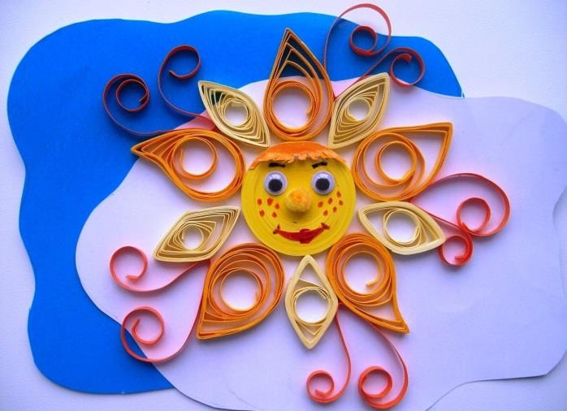

ПРИЛОЖЕНИЕ 2

Конспект ОД по художественно-эстетическому развитию в технике оригами для детей старшего возраста. Тема: «Царевна лягушка»
Цель: совершенствовать умение изготавливать поделки и игрушки в технике
«оригами»
Задачи приоритетной образовательной области: художественно- эстетическое развитие, прикладное творчество.

Образовательные задачи:
  - закреплять умение создавать из бумаги объемные фигуры: делить квадратный лист на несколько равных частей, сглаживать сгибы.

Развивающие задачи:
  - продолжить совершенствовать мелкую моторику рук;
  - развивать интерес детей к изобразительной деятельности.

Воспитывающие задачи:
  - воспитывать любовь и интерес к сказкам.

Задачи образовательных областей в интеграции:
Социально – коммуникативное развитие: формировать готовность к совместной деятельности с взрослыми и сверстниками.
Речевое развитие: овладевать речью как средством общения, обогащать активный словарь, развивать связную, грамматически правильную речь.
Физическое развитие: воспитывать умение сохранять правильную осанку в различных видах деятельности.
Предварительная работа (если необходима):прочитать сказку о Царевне лягушки
Демонстрационный материал:показ готовой лягушки из бумаги

Раздаточный материал:
- Бумага цветная и принтерная;
- Ножницы,
- Клей;

- Фломастер.

Методика руководства деятельностью
Организационный момент (мотивационный, подготовительный этап)
Ребята, а вы видели, какой вчера дождь прошел? Да, правильно он был очень сильным. А вы помните сказку о Царевне лягушки. Вот сегодня утром я нее встретила на улице, она прыгала одна и скучала. Посмотрите на нее какая она печальная. Давайте сегодня сделаем дня нее много друзей-лягушек, чтобы она не скучала, когда нас не будет с вами рядом.

Основная часть (содержательный, деятельный этап)
Хорошо, но для начала нам нужно вспомнить правила работы с клеем, ножницами. Я вам буду задавать вопросы, а кто знает ответ, поднимайте руку. Как нужно оставлять ножницы? Правильно Маша, нам необходимо соблюдать порядок на своем рабочем месте. Когда мы работаем с ножницами зачем мы должны следить при работе? Правильно Инна, мы должны следить за движениями лезвий во время работы. Как нужно класть ножницы при окончании работы, чтобы не пораниться? Правильно Данил, ножницы нужно класть кольцами к себе, а так же у каждого должны быть индивидуальные ножницы. А если вас попросят передать ножницы, то как мы их передадим? Правильно Антон, подавать ножницы необходимо
кольцами вперед, так же необходимо помнит, что нельзя оставлять ножницы открытыми, не играть с ножницами, не подноси ножницы к лицу.
Использовать ножницы только по назначению. Какие вы молодцы, все помните!
Так же нам необходимо вспомнить правила работы с клеем. Кто помнит? Правильно Катя, когда мы работаем с клеем нам необходимо пользоваться кисточкой, если это требуется. Миша, может ты хочешь что- нибудь добавить? Конечно, мы берем то количество клея, которое требуется для выполнения работы на данном этапе. Излишки клея мы убираем мягкой салфеткой, осторожно прижимая ее. Кисточку и руки после работы хорошо
моем с мылом. Все правильно!

Что-то может еще нужно вспомнить? Правильно, как нужно сидеть за столом! Катрина, как должны стоять ноги, когда мы сидим за работой?
Правильно, мы не поджимаем их под себя и не кладем друг на друга. Ноги у нас стоят друг рядом с другом. А спину как мы держим? Правильно ровно. Какие мы с вами молодцы, все правила вспомнили, мы можем приступить к работе или мы что-то забыли? Точно мы забыли сделать зарядку для пальчиков, что бы они у нас не заболели, когда мы начнем делать лягушку.
У нас же был дождик давайте и сделаем гимнастику про него.

«Дождик»
Раз, два, три, четыре, пять,
(Удары по столу пальчиками. Левая начинает с мизинца, правая— с большого пальца.)
Вышел дождик погулять.
(Беспорядочные удары по столу пальчиками обеих рук.)
Шел неспешно, по привычке,
(«Шагают» средним и указательным пальчиками обеих рук по столу.)
А куда ему спешить?
Вдруг читает на табличке:
(Ритмично ударяют то ладонями, то кулачками по столу.)
«По газону не ходить!» Дождь вздохнул тихонько:
(Часто и ритмично бьют в ладоши.)
— Ох!
(Один хлопок.)
И ушел.
(Ритмичные хлопки по столу.)
Газон засох.
Теперь мы можем начать приступать к работе! Для начала каждый
возьмите по листику зеленной бумаги. А кто мне скажет почему зеленной? Правильно потому, что лягушки у нас могут быть только зеленного цвета.

Посмотрите внимательно и скажите, какой формы у нас бумага? Правильно квадратной. Слушайте меня внимательно и повторяйте за мной! Делаем по следующему алгоритму.
- Складываем базовую основу, сворачиваем лист по одной диагонали,
затем по точно так же по другой. После чего сворачиваем лист пополам другой стороны, то есть вы должны перевернуть, вот так, как я. Так что бы изнаночная сторона была с наружи, затем разложите лист бумаги.
- Складываем пирамидку. Помните, как выглядит пирамида? Ира покажи, как ты сделала пирамиду!
- Теперь мы загибаем боковые стороны к центру, так что бы у нас получилось как у меня!
- Сейчас мы будем формировать лапки нашей лягушки. Отверните каждую сторону от центра наружу, разделив получившийся угол пополам.
- Теперь нам необходимо это повторить и с другой стороны, что бы создать другую лапку.
- Переворачиваем лягушку лапками вниз.
- Загибаем нижние углы к верхнему углу, сначала с одной стороны затем с другой.
- После чего загибаем к центру правый угол получившегося квадрата.
- Таким же способом загните левый угол.
- Формируем глазки. Сгибаем нижние углы на мордочке пополам, затем поднимаем глазки вверх.
- Делаем складку, как молнию. В нижней части лягушки рядом с
лапками.. Лягушка может прыгать вперёд, вверх и даже делать сальто.
- Нарисуйте глазки фломастером. И ваша лягушка будет готова!
- Чтобы лягушка прыгнула, нажмите на хвостик-складочку.

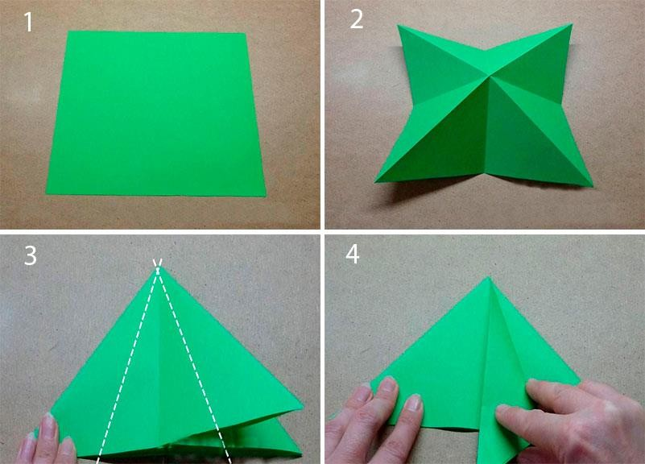
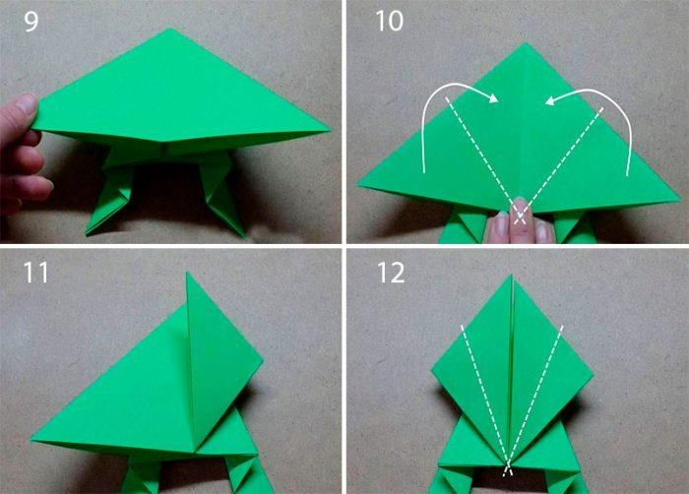

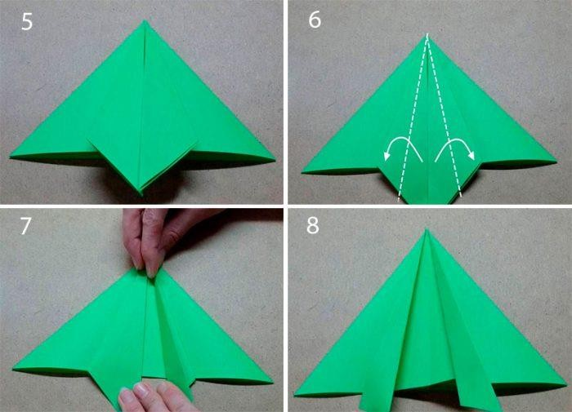
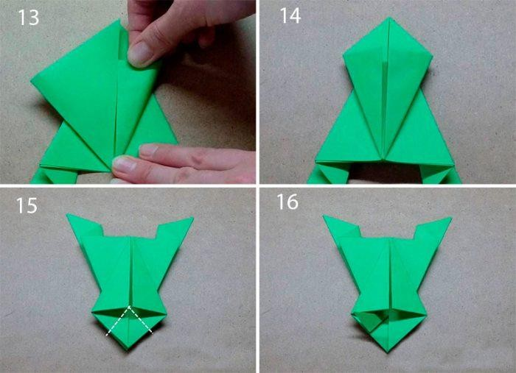
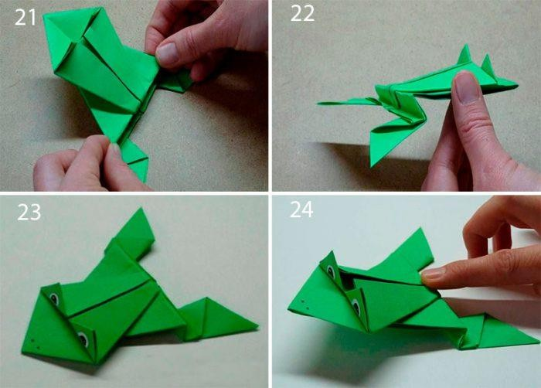
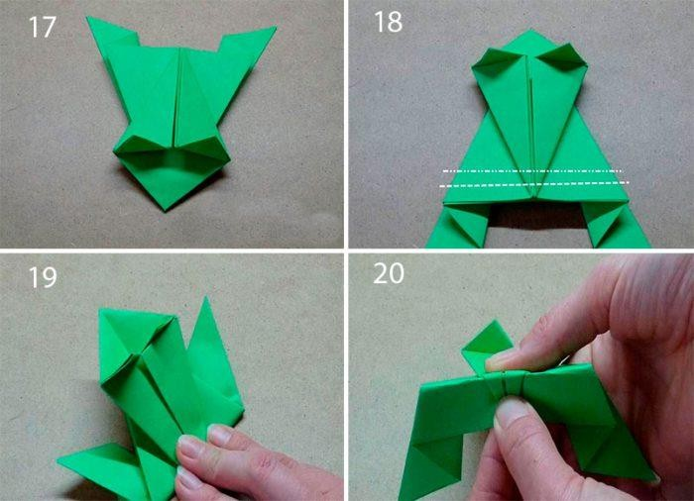
Заключительная часть (рефлексивный этап)
Дети посмотрите, какие у нас забавные лягушки получились! Они такие у вас красивые. Теперь нашей Царевне лягушки будет не скучно прыгать по лужам.
Ребята вам понравилась делать лягушек? А мы будем делать их еще?
Хорошо ребята, вы такие молодцы, незабываем плотно закрывать клей, ножки закрываем и все кладем на край стола. Задвигаем все вместе стулья и идем в ванную комнату, дежурные приходят и помогают мне собрать оставшуюся канцелярию.

ПРИЛОЖЕНИЕ 3

Конспект ОД по художественно-эстетическому развитию в технике оригами для детей старшего возраста. Тема: «Лебедь»
Цель: совершенствовать умение изготавливать поделки и игрушки в технике
«оригами»
Задачи приоритетной образовательной области: художественно- эстетическое развитие, прикладное творчество.
- Образовательные задачи:
показать и научить складывать из квадрата бумаги поделку «лебедь»; закрепить и пополнить знания детей о лебедях.
- Развивающие задачи:
развивать логическое и конструктивное мышление, внимание, память; продолжить совершенствовать мелкую моторику рук.
- Воспитывающие задачи:
воспитывать любовь и бережное отношение к животному; коротко познакомить детей с Красной книгой.
Оборудование: картинка с изображением лебедя, «волшебная палочка», квадрат из белого листа бумаги (сторона 15 см), карандаши, большой лист или ткань голубого цвета – «озеро»
Словарная работа: «трубный клич», Красная книга,
Предварительная работа: чтение сказок Г. Х. Андерсена «Дикие лебеди» и «Гадкий утенок».

Методика руководства деятельностью
- Организационный момент:
  - Ребята, сегодня на занятии мы будем конструировать птицу, а какую именно вы узнаете, отгадав загадку.

Эта птица горделива, Удивительно красива, И умна, храбра, сильна,

И похожа с цифрой «два». (Лебедь)
(детям демонстрируется картинка с изображением лебедя)
- А что вы знаете об этой красивой птице? (ответы детей) Посмотрите на картинку и опишите внешние характеристики лебедя. (ответы детей).
-Лебедь – перелетная птица, которая возвращается с юга одной из самых первых, когда снег еще не сошел и лед не растаял. Когда лебеди парят в небе, мы слышим, только им свойственный крик – «трубный клич». Возвращаясь, лебеди начинают строить себе большие гнезда из веточек, сучьев, камыша, а дно они выстилают более мягким материалом: сухими стеблями трав, мхом и даже перьями и пухом, которые сами у себя выщипывают. К середине лета они выводят птенцов, которые очень самостоятельные с самого рождения, и могут сами находить себе еду.Живут лебеди семьями, как и люди. К лебединому гнезду подходить опасно, потому что лебедь – сильная птица и, защищая, ударом своего крыла может сломать человеку руку.
- Ребята, а что вы можете сказать о дружбе? (ответы детей).Так вот у лебедей дружбе можно только поучиться! Потому что, если во время перелета кто – то из стаи заболел и не может лететь, то вся стая останавливается и выхаживает больного до его выздоровления. Лебеди относятся к редким видам животных и занесены в Красную книгу. Кто мне может ответить, что такое Красная книга? (ответы детей). В Красной книге обозначены все редкие виды животных и растений, которые находятся под угрозой исчезновения и потому защищены законом и охраняются органами власти всех стран.
- Вспомните, какие сказки мы с вами читали про этих удивительных птиц? (ответы детей).
- А теперь я предлагаю немного отдохнуть и поиграть!

Физкультминутка «Лебеди».
( зачитывается стихотворение, дети выполняют движение, согласно тексту)

Чудо – палочку возьму (беру в руки «волшебную палочку») И два раза ей взмахну, (делаю ею два взмаха)
И сейчас вы из детей
Превратитесь в лебедей! (дети в воздухе руками рисуют большой круг) Мы направо повернулись, (дети поворачивают голову направо) Крылья к солнцу потянулись! (поднимают руки вверх)
Мы налево повернулись (поворачивают голову налево) И друг другу улыбнулись! (улыбаются)
Хоть лететь нам нелегко, («вытирают пот со лба»)
Но летаем высоко! (поднимаются на носочки и «машут крыльями») Опустились на реке (присели на корточки)
И поплыли по воде, (делают волнообразные движения руками) Шею вытянул вперед (тянут шею наверх)
Лебединый весь народ.
И, поев немного хлеба, (изображают, что жуют)
Снова мы взлетели в небо! (машут руками как крыльями) Вам понравилась игра? (делают жест «класс») Возвращаться нам пора!
Снова палочку возьму (снова беру «волшебную палочку») И два раза ей взмахну. (делаю ею два взмаха)
И теперь из лебедей
Превратились вы в детей! (дети хлопают в ладоши)

Ход работы:
- Мы отдохнули, поиграли, а теперь начинаем делать нашего лебедя

  - Сделайте базовую форму «Воздушный змей». Переверните.
  - Сложите «долиной» боковые стороны к центральной линии.
  - Сложите заготовку пополам.
  - Сложите пополам «горой».
  - Вытяните «шею» вверх.

  - Согните верхний уголок в форме клюва.
  - Нарисуйте фломастером глаза и раскрасьте клюв (можно нарисовать крылья и хвост).

Схема работы:
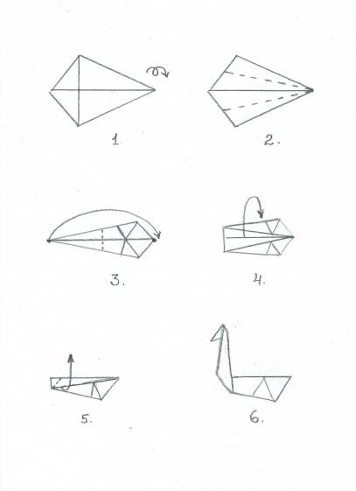

- Подведение итога работы:
  - Ребята, посмотрите, сколько мы с вами сделали лебедей, давайте их всех поставим в наш прудик (вырезать из голубого или синего картона пруд). Посмотрите, каким красивым стал пруд!
  - Ребята, давайте с вами вспомним тему нашего занятия и что нового и интересного вы сегодня узнали? (ответы детей).

ПРИЛОЖЕНИЕ 4
ОСНОВНЫЕ ЭЛЕМЕНТЫ КВИЛЛИНГА
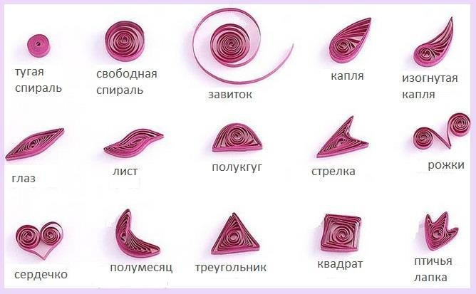
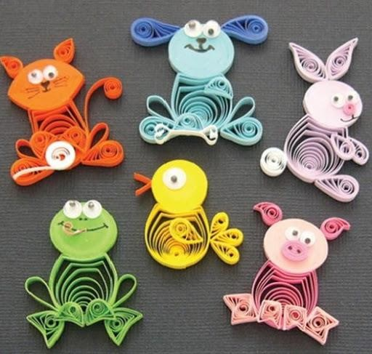

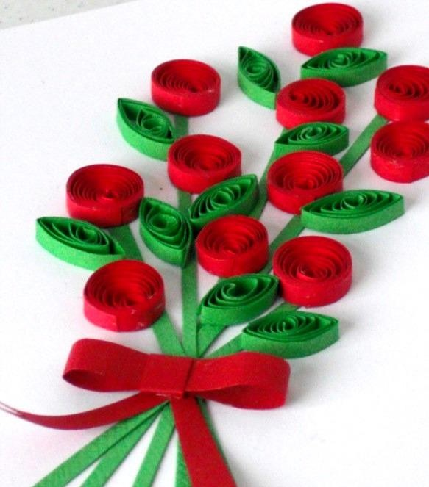

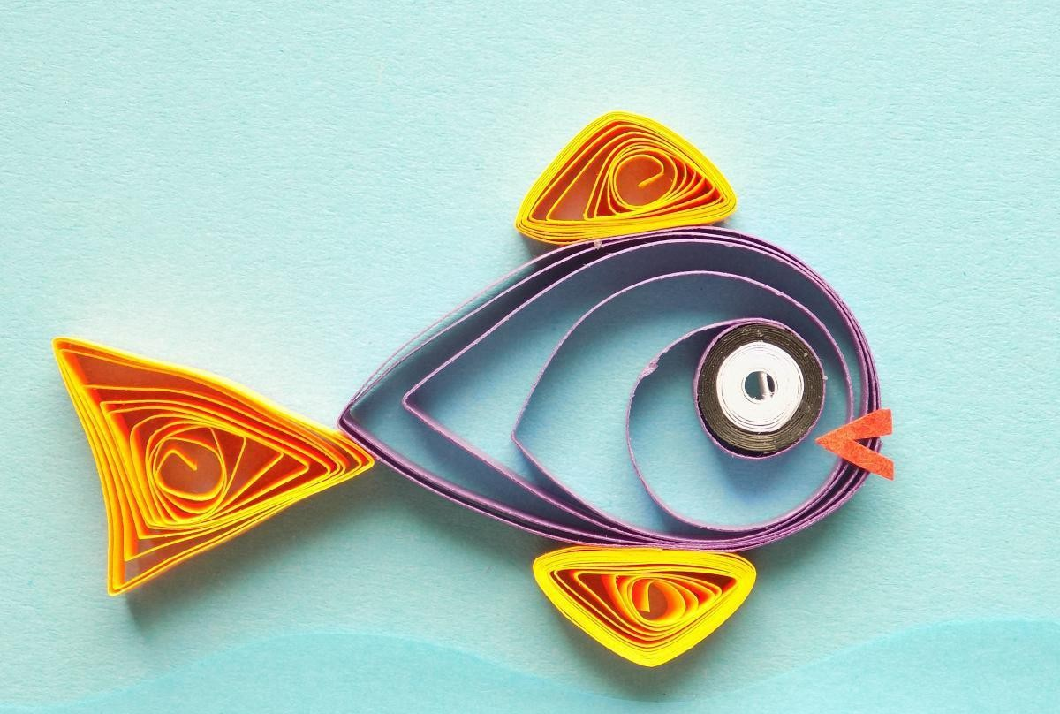

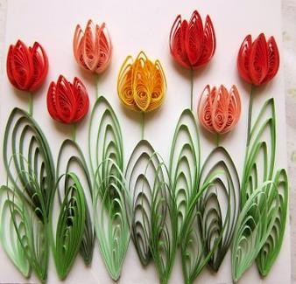

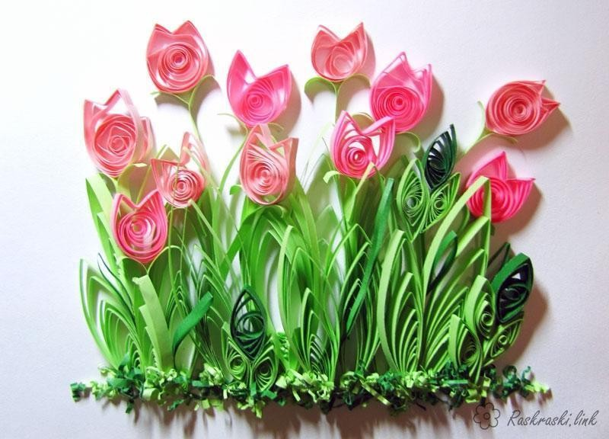

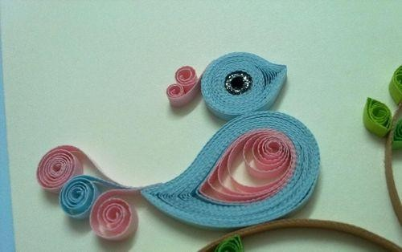

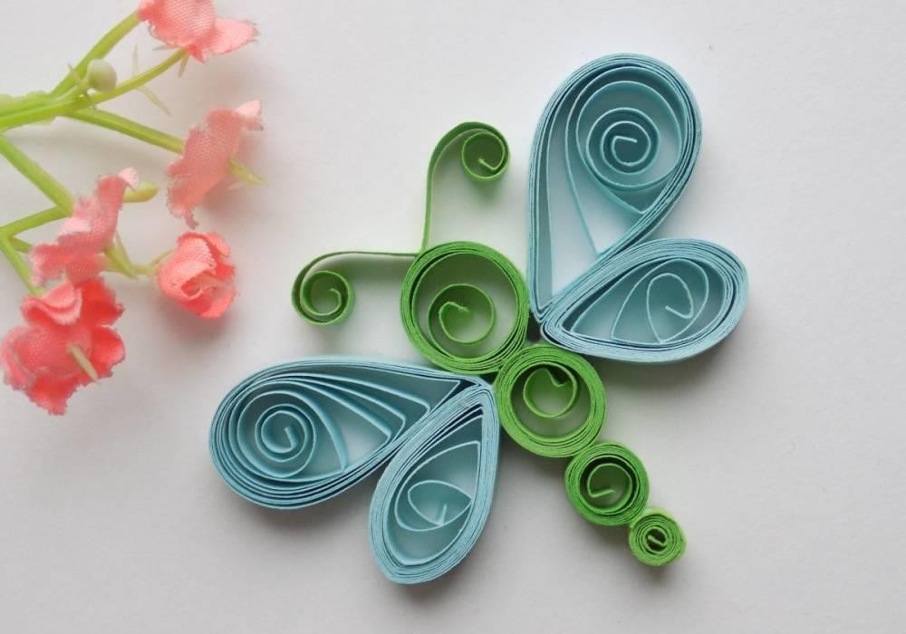

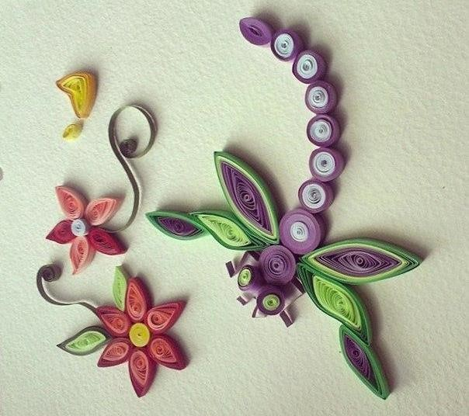
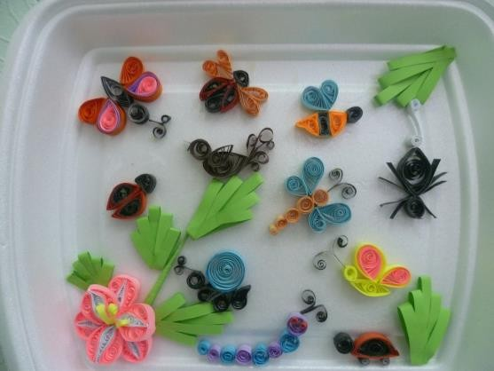

ПРИЛОЖЕНИЕ5
Демонстрационные материалы по изготовлению поделок в технике
«Аппликации»

